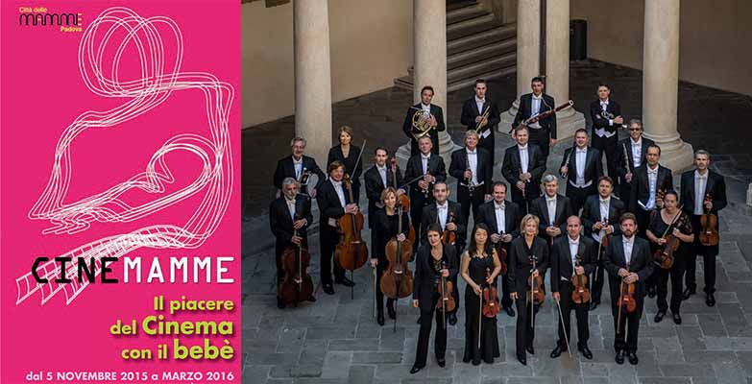

Cinemamme. Il piacere del Cinema con il bebè
Giovedì 5 novembre al via la nuova edizione di “Cinemamme. Il piacere del Cinema con il bebè”. Appuntamento inaugurale alle 10.00 con il concerto dell’Orchestra di Padova e del Veneto dedicato a Mozart. Tra le novità: un ciclo di incontri dedicati alla nascita e alla crescita di genitori e figli alla Sala Polivalente (Padiglione n.6) del Complesso Sociosanitario ai Colli di Padova e GraviDanza”, laboratorio di Movimento armonico e danza per donne in gravidanza

A partire da giovedì 5 novembre fino a marzo 2016 al Cinema PortoAstra di Padova, tornano gli appuntamenti di “Cinemamme. Il piacere del Cinema con il bebè”, iniziativa promossa dall’ Associazione Città delle Mamme, in armonia con gli obiettivi dei progetti per la genitorialità dell’Unesco e Oms. La rassegna, che gode del patrocinio del Comune di Padova, Azienda ULSS n. 16, AGIS delle Tre Venezie e Nati per Leggere, è organizzata in collaborazione con Tote Adv, Il Mulino a Vento, Cinema Porto Astra, Remedia Internet Emotion Provider e con il supporto di Chicco - dove c'è un bambino e Lehning omeopatia.

Non sarà tuttavia un film ad inaugurare Cinemamme, giovedì 5 novembre alle 10.00 al PortoAstra, bensì un concerto che l’Orchestra di Padova e del Veneto ha studiato appositamente per i più piccoli. Opv Families & Kids, il ciclo che l’Orchestra dedica alle famiglie e ai bambini, interseca Cinemamme e guarda per la prima volta ai neonati e alle mamme in attesa con un programma musicale dedicato Wolfgang Amadeus Mozart. Gli effetti benefici dell’ascolto della musica classica – e di Mozart in particolare – sui bambini più piccoli o nel ventre materno sono ampiamente riconosciuti. L’OPV parte proprio dalla cantabilità e dalla simmetria del linguaggio mozartiano offrendo all’ascolto, con Myriam Dal Don, violino principale, il Divertimento K 136 e la “Eine kleine Nachtmusik” K 525.

A partire da giovedì 12 novembre, gli incontri riprenderanno la formula che ha decretato negli anni il successo di Cinemamme. I titoli cinematografici di punta verranno proiettati in una sala a misura di mamma e bambino: luci suffuse, fasciatoio, volume più basso del normale, parking carrozzine per accogliere in serenità e con tutte le comodità i neo genitori con il loro bambini, soprattutto in età da allattamento. Il primo film in programma è “Spectre – 007”, ultimo film della saga dell’agente segreto più famoso del mondo, con Daniel Craig e la regia di Sam Mendes. Altri titoli in cartellone saranno: “Mustang” di Deniz Gamze Ergüven, film candidato agli Oscar come miglior film straniero 2016 (19 novembre); “Un momento di follia” di Jean-François Richet con Vincent Cassel (26 novembre); “Irrational man” di Woody Allen (17 dicembre). Tra gli appuntamenti di rilievo si segnala anche quello previsto il 10 dicembre con la Croce Rossa un evento/ lezione per la nanna sicura e per imparare le manovre pediatriche di anti ostruzione, con Davide Calise. Il programma delle proiezioni e degli eventi è disponibile su www.cinemamme.net

La nuova edizione di Cinemamme si arricchisce quest’anno di ulteriori iniziative dedicate ai neogenitori.

Alla Sala Polivalente (Padiglione n.6) del Complesso Sociosanitario ai Colli di Padova, si terrà, a partire dal 10 novembre, tutti i martedì da novembre a marzo alle ore 15.00, un ciclo di incontri dedicati alla nascita e alla crescita di genitori e figli, organizzati in collaborazione con Mamme Serene, gruppo di aiuto in gravidanza e ne post parto e con il patrocinio dell’Azienda ULSS n. 16 e del Collegio Interprovinciale delle Ostetriche. Interverrano: Raffaella Bisson, Coordinatrice diel Gruppo di aiuto in gravidanza e nel post parto, Monia Bergamo, autrice di La cicogna ha sbagliato casa, Valeria Gianni, ostetrica, Federica Marabini, psicologa, psicoterapeuta, Kimta Ngaradoumbe, ginecologa, Cristina Panizza, ostetrica e Antonio Ranalli, fisioterapista, maestro Ayurveda

Inoltre, sempre a partire da novembre (lunedì 9.30-11.00 o martedì 17.00 – 18.30), alle Ex scuderie in Piazza Napoli, l’Associazione Amistad, in collaborazione con l’Associazione Città delle Mamme e con il contributo del Comune di Padova-Quartiere 5 Sud-Ovest, propone “GraviDanza”, laboratorio di Movimento armonico e danza per donne in gravidanza. Un percorso di accoglienza e nutrimento sensoriale attraverso il movimento e la musica finalizzato a creare benessere psico-fisico, rilassamento, apertura, condivisione al fine di facilitare il periodo della gravidanza nutrendo il legame madre bambino. Per informazioni (320 0485939; sandra.zabeo@vodafone.it).

Costi
Biglietto d’ingresso al cinema: 5,50 €
Biglietto d’ingresso al concerto OPV: 5 €
Incontri al complesso dei Colli: gratuiti
GraviDanza: 75 € (8 lezioni)

Il programma delle proiezioni e degli eventi è disponibile su
www.cinemamme.net
www.portoastra.it

Ufficio Stampa Studio Pierrepi
Via delle Belle Parti, 17 - 35141 Padova (Italy)
mob. (+39) 349.1734262
www.studiopierrepi.it

